Памятка для родителей «Пневмония»

ПНЕВМОНИЯ – воспаление лёгких — воспаление лёгочной ткани, как правило, инфекционного происхождения с преимущественным поражением альвеол (развитием в них воспалительной экссудации) и интерстициальной ткани лёгкого.

ПРИЧИНЫ ПНЕВМОНИИ – часто причиной является бактериальная флора, в особенности Streptococcus pneumonia. Бактериальная пневмония может развиться после инфекции верхних дыхательных путей, например простуды или гриппа. Примерно в 50% случаев возбудителем пневмонии является вирус. Вирусная пневмония чаще встречается зимой и обычно не носит такой острый характер как бактериальная пневмония. В некоторых случаях возбудителями являются микоплазмы – микроорганизмы со свойствами как вирусов, так и бактерий.
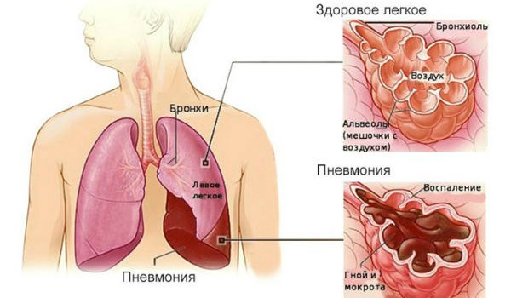
другими возбудителями пневмонии могут быть грибы и паразиты, но это случается гораздо реже.

СИМПТОМЫ ПНЕВМОНИИ – симптомы пневмонии могут быть схожи с симптомами простуды или гриппа. В зависимости от этиологии пневмонии могут иметь различные симптомы.
Симптомы бактериальной пневмонии могут появляться как остро, так и постепенно. Они включают в себя: лихорадку, дрожь, острую боль в груди, сильное потоотделение, кашель с густой рыжеватой или зеленоватой мокротой, учащенный пульс и ускоренное дыхание, цианотичность губ и ногтей.
Для вирусной пневмонии характерны: жар, сухой кашель, головная боль, мышечная боль, слабость, переутомление и сильная одышка.
Симптомы пневмонии, вызываемой микоплазмами, часто схожи с симптомами бактериальной и вирусной пневмонии, но выражены обычно слабее.
ОСЛОЖНЕНИЯ ПНЕВМОНИИ
- Воспаление плевры (плевриты)
- Отек легких
- Абсцесс легкого (полость в легком, заполненная гноем)
- Нарушения дыхания

Даже если у ребенка имеются все симптомы пневмонии не нужно ставить ему диагноз самостоятельно, поскольку реальное заболевание может быть совсем иным. Немедленно обратитесь к врачу или вызовите его на дом. Детей до года, независимо от тяжести течения пневмонии, в обязательном порядке госпитализируют в стационар из-за высокого риска развития осложнений.
Для подтверждения диагноза проводят рентгенографию грудной клетки. Возбудителя определяют с помощью специального анализа крови и мокроты. При выявлении бактериальной или грибковой инфекции назначают антибактериальную терапию и противогрибковые препараты. В тяжелых случаях пациента направляют в больницу.

ПРОФИЛАКТИКА ПНЕВМОНИИ
- Для детей, находящихся в группе риска (например, больной астмой) разработана специальная вакцина;
- Поскольку пневмония часто появляется в качестве осложнения после гриппа, ежегодные вакцинации против гриппа также являются способом профилактики;
- Как можно чаще мойте руки мылом, в течении 15-30сек., чтобы удалить микроорганизмы, способные вызвать пневмонию;
- Поддерживайте сопротивляемость организма с помощью здорового питания, отдыха и регулярных упражнений.

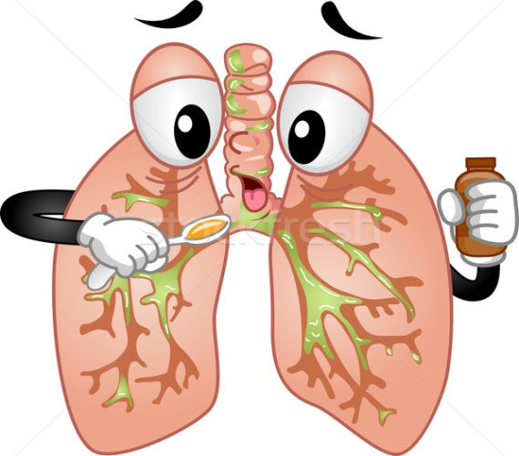
Вызовите скорую помощь в случае, если на ваших глазах ребенок начал задыхаться, у него посинели ногти и носогубный треугольник, слышно тяжелое, хриплое дыхание, затрудненное глотание.

